Großhandelsprofi setzt auf Zehnder Klimadecken

Aktivierte Gipskartondecke ermöglicht energieeffizientes und gesundes Raumklima in Verwaltungsgebäude von Richter+Frenzel
Lahr, Mai 2024. Am strategisch wichtigen Logistikzentrum Süd des renommierten Sanitär- und Haustechnik Großhändlers Richter+Frenzel in Reichertshofen wurden 2020 mit der Fertigstellung des neuen Verwaltungsgebäudes langjährige Bauarbeiten abgeschlossen. Zusammen mit der ebenfalls neuen Lager- und Logistikhalle bildet der Bürotrakt heute einen der modernsten Auslieferungsstandorte Deutschlands. Dem Bauherrn lag es dabei sehr am Herzen, den 75 Mitarbeitenden vor Ort ein gesundes und förderliches Raum- und Arbeitsklima zu gewährleisten. Verantwortlich hierfür sind Klimadecken vom Raumklimaspezialisten Zehnder, die auf insgesamt 3.000 m² nicht nur komfortabel und zugluftfrei für angenehme Raumtemperatur und -akustik sorgen, sondern sich auch ästhetisch in die anspruchsvolle Architektur einfügen und dabei nachhaltig und energieeffizient arbeiten.
Die Richter+Frenzel GmbH & Co. KG (kurz: R+F) mit ihren über 40.000 Fachhandwerkspartnern kann man ohne Weiteres einen wichtigen Player in der deutschen Handwerksbranche nennen. Als einer der führenden Großhändler mit 128 Jahren Unternehmensgeschichte setzt R+F Arbeiten in den Branchen Tiefbau, technische Gebäudeausstattung und Haustechnik um – allein in letzterer führt R+F ca. 650.000 Artikel von über 850 Herstellern. Insgesamt vereint das Unternehmen über 4.000 Mitarbeitende an rund 180 Standorten. Der Standort Süd im bayrischen Reichertshofen nahe Ingolstadt beinhaltet dabei das größte sowie modernste der drei Logistikzentren von Richter+Frenzel in Deutschland.
Zur Koordinierung, Steuerung und Abwicklung von über 20.000 Artikel vor Ort wurde im Zuge der weitreichenden Modernisierung des Standorts auch ein eigenes Verwaltungsgebäude notwendig. Dieser eindrucksvolle Massivbau mit verglasten Außen- und Trennwänden beherbergt bis zu 75 Mitarbeitende. „Dazu zählt der komplette Vertriebsinnendienst, die R+F Tiefbaugesellschaft, Disposition, LKW-Fahrerorganisation und Fuhrparkleitung sowie Teile des Außendienstes“ erklärt Udo Czwalinna, Niederlassungsleiter bei Richter+Frenzel in Ingolstadt. Das Verwaltungsgebäude wurde 2020 fertiggestellt und misst 3.300 m² Fläche, die sich über drei Stockwerke verteilt. „Beim Energiestandard liegen wir sogar über den Kriterien von KfW 55 und unseren Strombedarf deckt tagsüber die hauseigene PV-Anlage komplett“, berichtet Czwalinna stolz und fügt hinzu: „Dementsprechend sollte die Beheizung der Bürotrakte ebenfalls so nachhaltig und energieeffizient wie möglich gelöst werden. Gleichzeitig stand ein komfortables und gesundes Arbeits- und Raumklima ohne Zugluft für alle Mitarbeitenden an oberster Stelle“. Die allgegenwärtigen, großflächigen Fensterfronten verlangten außerdem nach einer effektiven Kühllösung für besonders sonnenreiche Tage, an denen sich der ganze Komplex ansonsten ähnlich einem Gewächshaus aufheizen würde.
Auf der Suche nach einem geeigneten Heiz- und Kühlsystem war schnell klar, dass klassische Heizkörper nicht in Frage kommen. „Heizkörper in egal welcher Dimension hätten die großen Fensterflächen verdeckt, das wäre einfach nicht ästhetisch gewesen. Auch eine Fußbodenheizung war keine Option und das nicht nur wegen der unzureichenden Kühlfunktion“, erklärt Udo Czwalinna die Gedankengänge des Bauherrn R+F. „Deutschlandweit liegt in unseren Büroräumen nämlich ein exklusiver Teppich, der fester Bestandteil der Corporate Identity von Richter+Frenzel ist. Der hätte eine Fußbodenheizung noch schwerfälliger gemacht, als diese ohnehin bereits ist“. Sogar über Betonkernaktivierung wurde nachgedacht, aufgrund des Flachdachs und der lichtdurchlässigen Glasfassade wäre die Kühllast allein auf diese Weise allerdings nicht zu bewältigen gewesen.
Um den gesammelten Ansprüchen gerecht zu werden, musste man am Ende jedoch gar nicht lange suchen, wie Udo Czwalinna freudig zu Protokoll gibt: „Als langjähriger Vertriebspartner von Zehnder kennen wir natürlich deren Produkte und Systeme und wissen um die Erfahrung und Professionalität des Unternehmens. Uns war also schnell klar, dass Zehnder Klimadecken exakt unseren Anforderungen entsprechen“. Das bestätigt auch die ausführende HLS-Fachingenieurin Marta Bunjewatz von der Bauer Schlosser Wiesner Planungsgesellschaft aus Rosenheim: „Zehnder hat mit seiner gelochten Gipskartondecke mit Aluminium-Aktivierung die hohe Erwartungshaltung von R+F in der Tat komplett erfüllen können“. Zum einen integrieren sich die insgesamt 2.353 m² Klimadecken architektonisch optimal in das Raumambiente in Reichertshofen und bewahren die moderne Ästhetik zu 100 %. Zudem konnten die zahlreichen Deckenleuchten, Revisionsöffnungen und andere technische Deckeneinbauten, aber auch architektonische Säulen im Raum integrativ in die Klimadecken eingefügt werden. „Hier hat Zehnder maximale Flexibilität bewiesen und in großem Planungsaufwand die Klimadecken exakt an unsere Bedürfnisse und Gegebenheiten vor Ort angepasst“, zeigt sich der Niederlassungsleiter zufrieden und führt weiter aus: „Auch die Integration einer Schattenfuge als eleganter Deckenabschluss und eines ungelochten Friesbereichs hat Zehnder auf unseren Wunsch hin zur vollsten Zufriedenheit umgesetzt“.
Dank ihrer energieeffizienten Funktionsweise und behaglichen Wärme- bzw. Kältebereitstellung konnten die Zehnder Klimadecken weitere Punkte der Wunschliste von Richter+Frenzel abhaken: „Die in Reichertshofen installierten, gelochten Gipskartondecken heizen und kühlen, wie im Übrigen die gesamte Produktpalette der Zehnder Heiz- und Kühldecken, nach dem natürlichen Strahlungsprinzip“, erklärt Jörg Binninger, Regional Sales Manager bei der Zehnder Climate Ceiling Solutions GmbH. „Dabei werden sie von warmem bzw. kaltem Wasser durchströmt und tauschen dabei ihre Energie überwiegend in Form von elektromagnetischen Wellen aus, was zur Erwärmung respektive Kühlung am menschlichen Körper oder Gegenständen führt. Dieser Wärmeaustausch wird erstens als besonders behaglich wahrgenommen und zweitens muss dafür nicht zuerst die Raumluft temperiert werden. So erzielen wir eine beträchtliche Energieeinsparung, die durch den positiven Flächenheizungs- bzw. -kühlungseffekt noch verstärkt wird.“ Weitere Pluspunkte der Zehnder Klimadecken sind die besonders kurze Reaktionszeit und die lange Lebensdauer. Der natürliche Werkstoff Gips verfügt zudem über einige grundlegende bautechnische Vorzüge: Es handelt sich um ein gänzlich mineralisches Naturprodukt, das nicht nur in der Herstellung sehr umweltfreundlich und mit einfachen Mitteln zu recyceln ist, sondern auch keinerlei unerwünschte Zusatzstoffe enthält, die das Wohlbehagen im Raum beeinträchtigen könnten.
„Neben der Bereitstellung einer angenehmen Raumtemperatur war für den Bauherrn das Thema Schalldämmung ein wichtiger Aspekt“, merkt die Planerin Marta Bunjewatz an. „Doch für Zehnder stellte dies keine große Herausforderung dar. Die perforierte Oberfläche der Gipskartondecke in Verbindung mit einem rückseitig angebrachten Akustikflies, erreicht eine deutliche Reduzierung des Schallpegels und der Nachhallzeit“. Dadurch bleibt der Lärmpegel selbst bei Vollbelegung der Büros stets im angenehmen Bereich und ungestörtes Arbeiten ist jederzeit möglich.
Die Energiezentrale des Verwaltungsgebäudes im Logistikzentrum Süd besteht neben der bereits erwähnten Photovoltaikanlage aus zwei Luft-Wasser-Wärmepumpen mit jeweils 59 kW Heizleistung sowie einem Kaltwassersatz mit Wärmepumpenfunktion und 150 kW Heiz- bzw. 170 kW Kühlleistung. „Als Wärmequelle für unsere Wärmepumpen nutzen wir ausschließlich die Abwärme der benachbarten Logistik- und Lagerhalle“, erläutert Udo Czwalinna das intelligente und nachhaltige Funktionsprinzip und betont, dass aus Effizienzgründen möglichst niedrige Vorlauftemperaturen bei der Beheizung gewünscht waren. Im Sommer kommt lediglich die Kühlfunktion des Kaltwassersatzes zum Einsatz, hier liefern die Klimadecken eine Raumtemperatur von 26 °C bei 16 °C Vorlauf- und 19 °C Rücklauftemperatur. In der Übergangszeit, wenn ungehinderte Sonneneinstrahlung die Raumtemperatur in dem gläsernen Gebäude schnell und stark aufheizen kann, wechseln sich der Kaltwassersatz und die beiden baugleichen Wärmepumpen je nach Temperaturbedarf ab. Und während der kalten Jahreszeit schließlich unterstützt der Kaltwassersatz mit seiner Heizfunktion die beiden Luft-Wasser-Wärmepumpen. Dann herrscht 20 °C Raumtemperatur und die Vor- und Rücklauftemperaturen betragen nachhaltige 36 bzw. 32 °C.
Für Richter+Frenzel war die Zusammenarbeit mit dem Raumklimaspezialisten am Ende ein voller Erfolg, wie Niederlassungsleiter Udo Czwalinna resümiert: „Zehnder hat sich wirklich als exzellenter Partner erwiesen, von der Planung über die Durchführung bis hin zur Nachbetreuung. Sogar am Wochenende sind die Kolleginnen und Kollegen unseres Vertriebspartners in die Bresche gesprungen, wenn es mal nötig war. Und das Ergebnis spricht einfach für sich“. So konnten die Zehnder Klimadecken im R+F Logistikzentrum Süd perfekt an die Ansprüche des Großhändlers angepasst werden und erfüllen hinsichtlich Optik, Komfort und Effizienz jegliche Erwartungen. „Selbst im letzten Sommer, der lang, trocken und besonders heiß war, hat uns die Kühlfunktion im wahrsten Sinne des Wortes einen kühlen Kopf bewahrt – und das komplett ohne Zugerscheinungen. Die Bewährungsprobe ist damit auf jeden Fall bereits bestanden! Und auch wenn manche unsere Mitarbeitenden anfangs etwas skeptisch waren ob der ungewohnten Technik, konnten alle Vorbehalte in kürzester Zeit restlos ausgeräumt werden. Die behagliche Temperaturbereitstellung, der reduzierte Geräuschpegel und die sehr kurze Reaktionszeit sprechen einfach für sich. So steht auch unser Betriebsrat vollkommen hinter der Heiz- und Kühllösung von Zehnder“. Am Ende profitieren also beide Seiten bei R+F von der modernen Klimalösung – Arbeitnehmer von gesundem und förderlichem Arbeitsklima und Arbeitgeber von hoher Produktivität und Zufriedenheit unter den Angestellten. Damit hat die Partnerschaft von Raumklimaspezialist Zehnder und Großhandelsprofi Richter+Frenzel ein völlig neues Level erreicht. ENDE

Zehnder-Pressestelle:
Sage & Schreibe Public Relations GmbH
Landwehrstraße 61 ▪️ 80336 München ▪️ Deutschland
T +49 89 23 888 98-0 ▪️ www.sage-schreibe.de

Besuchen Sie Zehnder auf
www.zehnder-systems.de


Zehnder Bildlegenden: Aktivierte Gipskartondecke ermöglicht energieeffizientes und gesundes Raumklima in Verwaltungsgebäude von Richter+Frenzel -1-

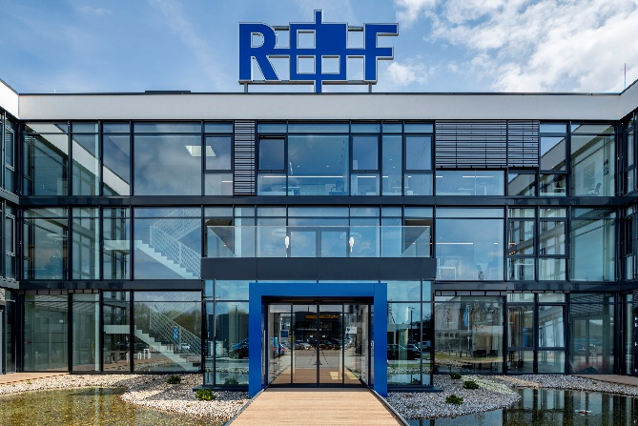
Motiv 1:
Am Logistikzentrum Süd des renommierten Großhändlers Richter+Frenzel in Reichertshofen wurden mit der Fertigstellung des neuen Verwaltungsgebäudes langjährige Bauarbeiten abgeschlossen. Zusammen mit der ebenfalls neuen Lager- und Logistikhalle bildet der Bürotrakt heute einen der modernsten Auslieferungsstandorte Deutschlands.

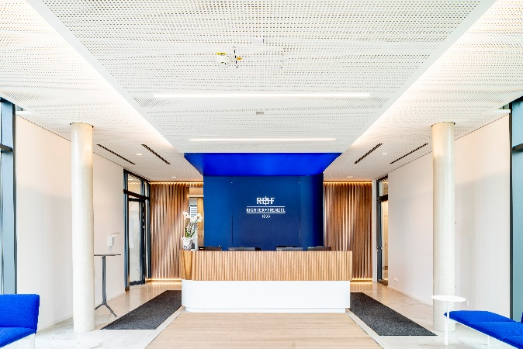
Motiv 2:
Die Beheizung und Kühlung der Bürotrakte sollte so nachhaltig und energieeffizient wie möglich geschehen. Gleichzeitig stand ein komfortables und gesundes Arbeits- und Raumklima ohne Zugluft für alle Mitarbeitenden an oberster Stelle. Die Lösung fand man beim Raumklimaspezialisten Zehnder.

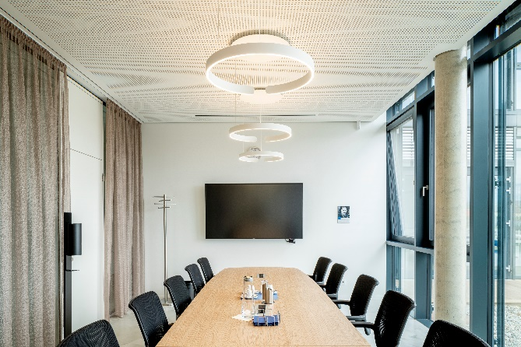
Motiv 3:
„Zehnder hat mit seiner gelochten Gipskartondecke mit Aluminium-Aktivierung die hohe Erwartungshaltung von R+F komplett erfüllen können“, resümiert die ausführende HLS-Fachingenieurin Marta Bunjewatz.

Bildquelle: Zehnder Climate Ceiling Solutions GmbH, Lahr.
Abdruck honorarfrei bitte unter Quellenangabe.
Zehnder Bildlegenden: Aktivierte Gipskartondecke ermöglicht energieeffizientes und gesundes Raumklima in Verwaltungsgebäude von Richter+Frenzel -2-

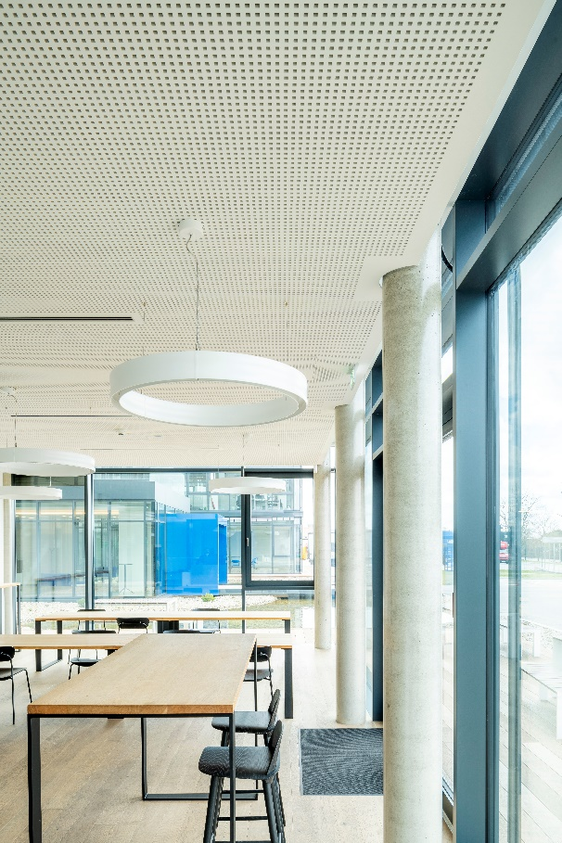
Motiv 4:
Zum einen integrieren sich die Zehnder Klimadecken auf insgesamt 2353 m² architektonisch optimal in das Raumambiente in Reichertshofen und bewahren die Ästhetik zu 100 %.

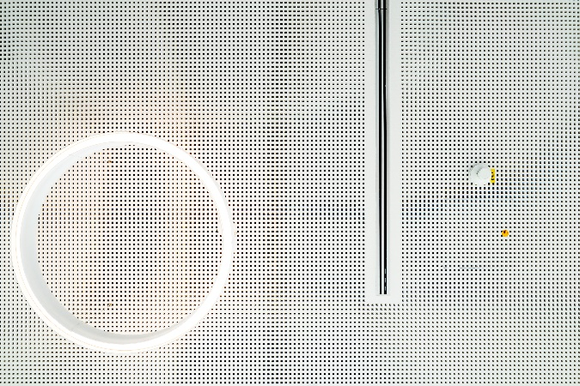
Motiv 5:
Zum anderen konnten die zahlreichen Deckenleuchten, Revisionsöffnungen und andere technische Deckeneinbauten, aber auch architektonische Säulen im Raum integrativ in die Klimadecken eingefügt werden.

Bildquelle: Zehnder Climate Ceiling Solutions GmbH, Lahr.
Abdruck honorarfrei bitte unter Quellenangabe.
Zehnder Bildlegenden: Aktivierte Gipskartondecke ermöglicht energieeffizientes und gesundes Raumklima in Verwaltungsgebäude von Richter+Frenzel -3-

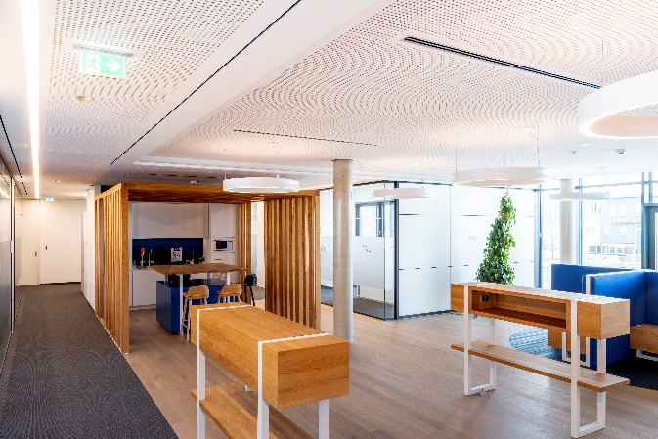
Motiv 6:
Dank ihrer energieeffizienten Funktionsweise und behaglichen Wärme- bzw. Kältebereitstellung konnten die Zehnder Klimadecken das gesamte Anforderungsprofil von Richter+Frenzel erfüllen.

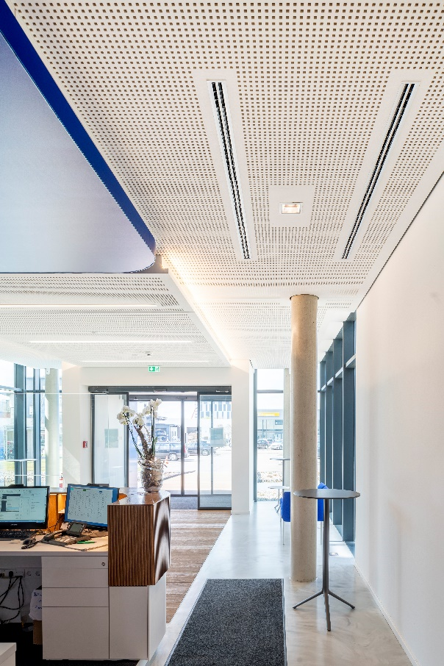
Motiv 7:
Selbst im letzten Sommer 2022, der lang, trocken und besonders heiß war, hat die Kühlfunktion den Mitarbeiterinnen und Mitarbeitern vor Ort im wahrsten Sinne des Wortes einen kühlen Kopf bewahrt – und das komplett ohne Zugerscheinungen.

Bildquelle: Zehnder Climate Ceiling Solutions GmbH, Lahr.
Abdruck honorarfrei bitte unter Quellenangabe.
Zehnder Bildlegenden: Aktivierte Gipskartondecke ermöglicht energieeffizientes und gesundes Raumklima in Verwaltungsgebäude von Richter+Frenzel -4-

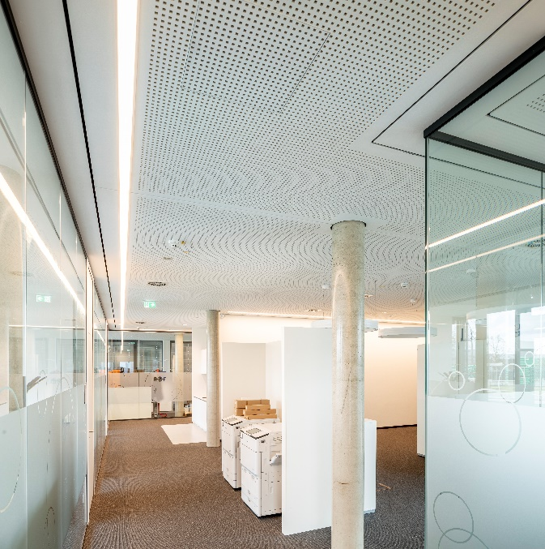
Motiv 8:
Als nachhaltige Wärmequelle für die energieliefernden Wärmepumpen dient allein die Abwärme der benachbarten Logistikhalle. Aus Effizienzgründen nutzen die Zehnder Klimadecken in Reichertshofen niedrige Vorlauftemperaturen von maximal 36 °C.

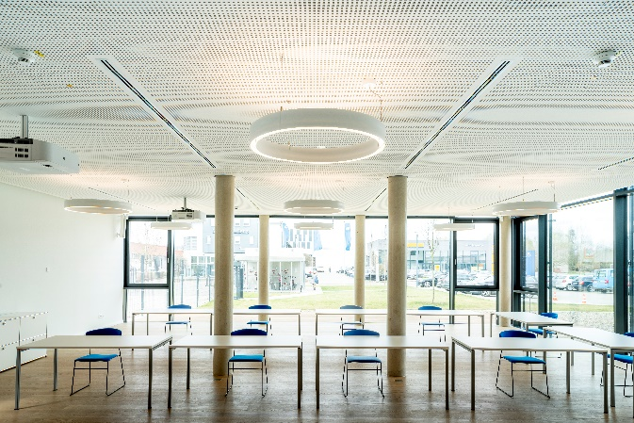
Motiv 9:
Die perforierte Oberfläche der Gipskartondecke in Verbindung mit einem rückseitig angebrachten Akustikflies erreicht eine deutliche Reduzierung des Schallpegels und der Nachhallzeit. Dadurch bleibt der Lärmpegel selbst bei Vollbelegung der Büros stets im angenehmen Bereich und ungestörtes Arbeiten ist jederzeit möglich.

Bildquelle: Zehnder Climate Ceiling Solutions GmbH, Lahr.
Abdruck honorarfrei bitte unter Quellenangabe.

